检 测 报 告

试验名称：回位试验（摩擦力）

主检： |  | 日期： | 2024年6月13日
审核： |  | 日期： | 年月日
批准： |  | 日期： | 年月日

北京光华荣昌汽车部件有限公司实验室

声 明

- 报告无实验室“检测专用章”无效。
- 报告无主检、审核、批准人签字无效。
- 报告涂改无效。
⑷ 复制报告未重新加盖“检测专用章”无效。
⑸ 对检测报告若有异议，请收到报告后15个工作日内通知实验室。
⑹ 送样检测仅对样品负责。
⑺ 电子版报告无安全密码无效

试验单位：北京光华荣昌汽车部件有限公司实验室
地 址：北京市昌平区流村镇工业园区
电 话： (010) 60793358-5711 邮 编：102200
样品名称 | VDC气阀总成 | 车 型 | H6
样品件号 | BPC0010077 | 样品数量 | 5件
委托单位 | 智能气控产品开发部 | 生产单位 | /
送 样 者 | 张加  电话：18510182075 | 送样日期 | 2024年6月11日
试验地点 | 北京光华荣昌汽车部件有限公司实验室 | 试验日期 | 2024年6月12日
试验项目 | 回位试验（摩擦力）
试验标准 | 详见编号GR20240611SQS093申请单
试验状态 | PV
试验结论 | 对2024年6月11日智能气控产品开发部送检的VDC气阀总成按照编号GR20240611SQS093申请单进行回位试验（摩擦力）检测，经检测符合标准要求。
备 注 | /

一、试验条件
试验时间： | 2024年6月12日—2024年6月12日
试验地点： | 北京光华荣昌汽车部件有限公司实验室
试验人员： | 李亚平
环境温/湿度： | 温度：27.5℃；湿度：51.4%
二、试验仪器设备
序号 | 设备名称 | 设备编号 | 规格型号 | 厂家 | 精度 | 有效期
1 | 精密压力表 | N-168 | / | 上海亿川仪表厂 | / | 2025年5月27日
三、试验方法及评价标准
1、试验方法
1）气阀不装导向杆，将阀杆拉出至极限位置，以这种状态将阀体放置在常温环境中静置4h。
2)静置后气阀接入气源,气源压力从0.1MPa、0.2MPa、0.3MPa……逐渐增加, 气压每增加0.1保持5s, 观察气阀阀杆是否能被推动；当阀杆被推动到气阀底部时，记录此时的气压P1。
3)将导向杆装在气阀上，再将阀杆拉出至极限位置，以这种状态将阀体放置在常温环境中静置4h后，再次逐渐加压，记录阀杆被推动的气压P2。
2、评价标准
1)带导向杆情况下，气阀回位压力P2<0.6MPa
2)P2-P1<0.1MPa
四、标准偏离
1、标准偏离
无
五、试验结果
1、试验结果
样品名称 | 样品编号 | P1(MPa) | P2 (MPa) | (P2-P1)MPa
VDC气阀总成 | 093-001-202405 | 0.190 | 0.180 | 0.010
VDC气阀总成 | 093-002-202406 | 0.195 | 0.190 | 0.005
VDC气阀总成 | 093-003-202406 | 0.190 | 0.160 | 0.030
VDC气阀总成 | 093-004-202406 | 0.185 | 0.200 | 0.015
VDC气阀总成 | 093-005-202406 | 0.335 | 0.290 | 0.045

六、试验照片
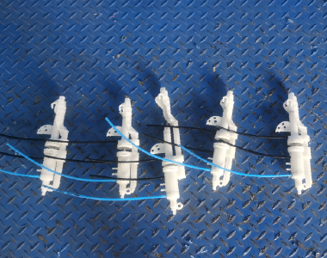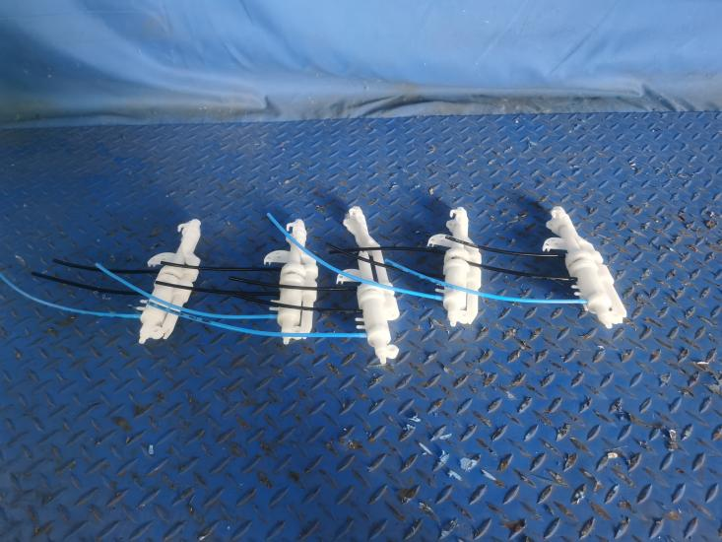
试验前
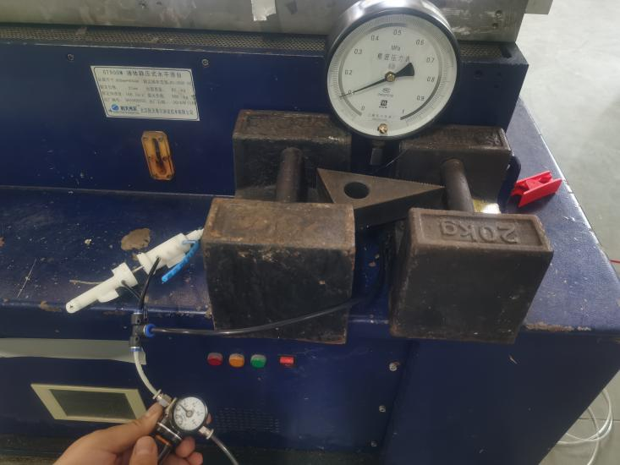
试验中
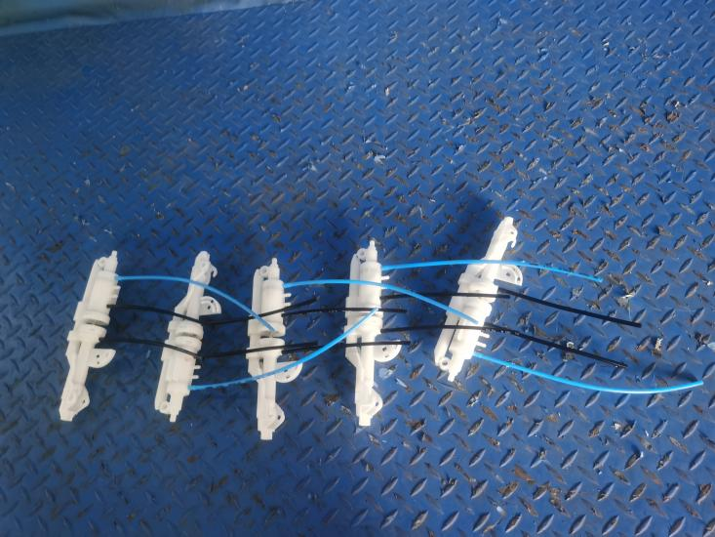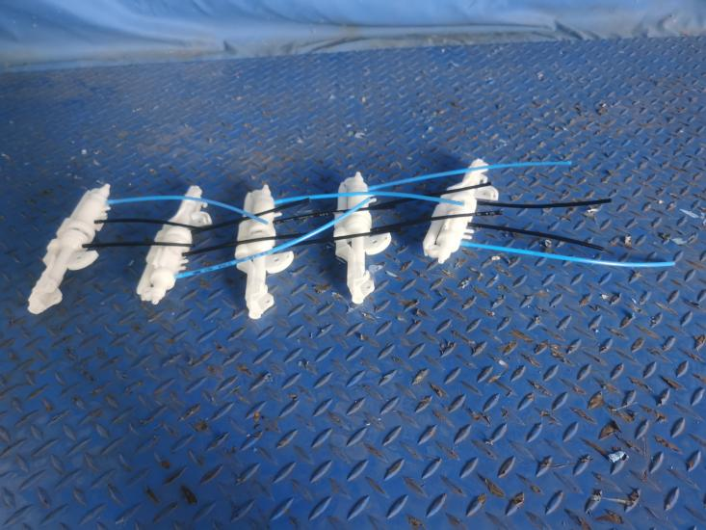
试验后
**报告结束**

